
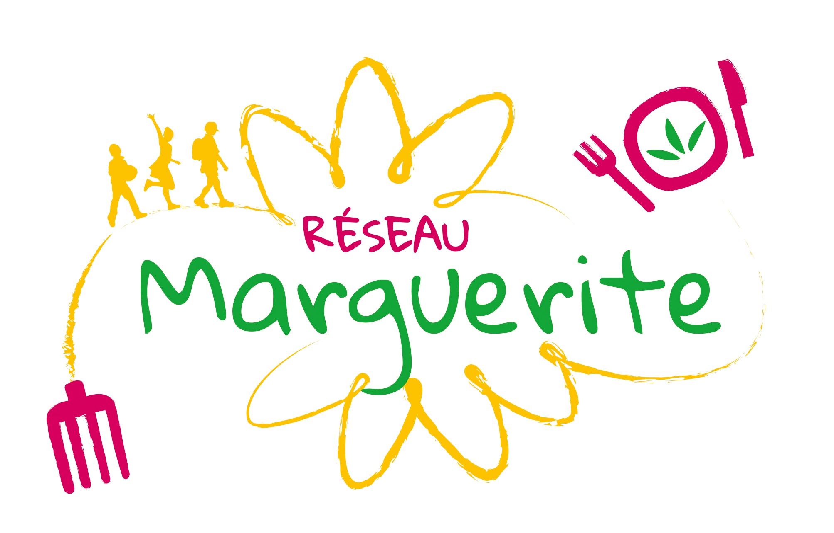
Fichier sous licence Creative Commons
Lors de l’utilisation de ce fichier, citer reseaumarguerite.org et l’auteur.trice

Fiche Enseignant.e
Visite de la cantine et création du menu de cantine (projet Cantine apprenante)

Nom(s) de(s) l’enseignant.e(s) : Réseau Marguerite, Agribio Rhône et Loire,

Date/Année : 2025

Discipline 1 : Toutes disciplines | Niveau : Tous niveaux
Durée (heures) : 1h | Format de la séance : Rencontre

Cette séance est proposée en 2 temps : 1/2 classe visite la cantine, 1/2 classe imagine des menus puis inversement.

Objectifs :
Créer un menu qui reprend les apprentissages du projet cantine apprenante et qui sera cuisiné par l’équipe de cantine du collège.
Découvrir le fonctionnement de la cantine, les étapes et contraintes de préparation des repas, les différents métiers
Indications préliminaires pour le déroulé de la séance :
Prévoir la séance un mercredi matin (peu de production en cuisine ce jour là, l’équipe de cuisine est alors plus disponible).
Imprimer des recettes de cuisine pour inspirer les élèves (ou mettre un ordinateur à disposition). Voici quelques sites ressources (privilégier les recettes adaptées à la restauration collective, risque de déception si les élèves proposent des recettes non réalisables pour 400 couverts) :
- https://partager-mdl.territoirenumeriqueouvert.org/s/jiXEzmo5AFpwABb
- https://partager-mdl.territoirenumeriqueouvert.org/s/q5i28b3HawRsXPH
-https://ma-cantine.agriculture.gouv.fr/static/documents/Livret_de_Recettes_Ve%CC%81ge%CC%81tariennes.pdf (pages 27 à 40)
Plusieurs autres documents vous sont proposés pour guider les élèves :
- cahier des charges du menu (à valider avec l’équipe de cantine en amont)
- calendrier des fruits et légumes selon les saisons
- présentation de la loi Egalim
- feuille de jury (cf déroulé)
- carte des productions agricoles autour de la Métropole de Lyon
- cartes contraintes (cf déroulé)
Il est proposé de diviser le groupe de création de menu (1/2 classe) en 3 (entrées, plats, desserts). Imprimer ces documents en 3 exemplaires et 1 feuille jury par élève.

Déroulé
Séparation de la classe en 2, 1h sur chaque atelier puis on tourne.
1. Visite de la cuisine – 30 min
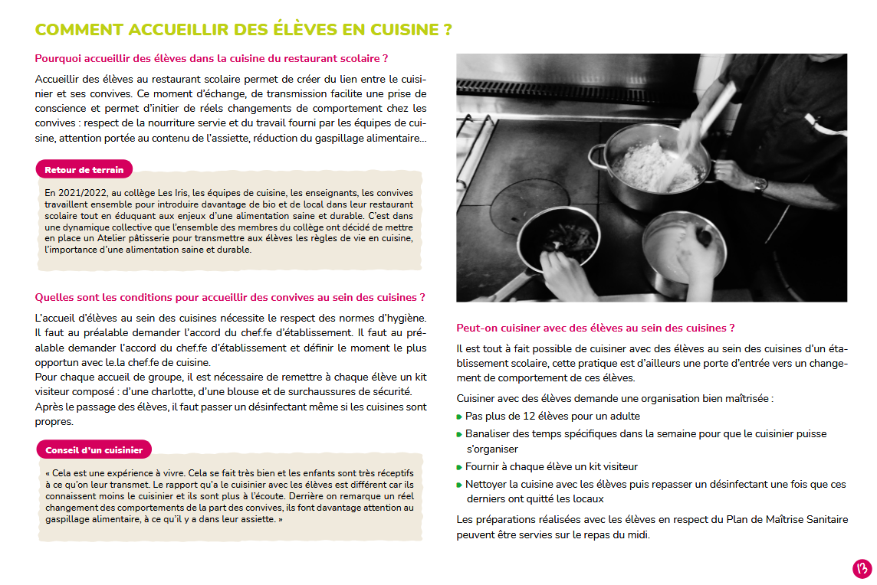
Page issue du guide « Créer un projet pédagogique avec la cantine » disponible sous ce lien : https://reseaumarguerite.org/Guide-Creer-un-projet-pedagogique-avec-la-cantine

2. Création du menu – 30 min

Séparer la classe en 3 pôles : entrées – plats – desserts
- 20 à 30 min : Les élèves vont réfléchir aux propositions par pôle. Possible de donner accès à des recettes pour s’inspirer (cf Indications préliminaires pour le déroulé de la séance).
Chaque groupe va devoir proposer 2 choix qui respectent tous le cahier des charges :
- saisonnalité des aliments et qui poussent proche → calendrier des saisons et carte des productions agricoles proches de Lyon
- équilibre alimentaire : pour info, les équipes de cuisine doivent respecter 1 féculent, 1 crudité, 1 protéine, 1 cuidité, 1 produit laitier dans le menu entier (pas dans chaque plat)
- cuisine à partir de produits bruts (aliments qui n’ont pas déjà été transformés)
- respecter la Loi Egalim, bio/produits de qualité → document de présentation de la loi Egalim
Si besoin, donner des cartes contraintes (ex : entrée végétarienne / à base de pois chiches ou lentilles. Plat épicé / avec des courgettes. Dessert : tarte/avec des fruits frais)
- Si temps restant : 10 min. Les petits groupes se divisent : 1/2 reste présenter les choix, 1/2 va analyser les propositions d’un autre groupe avec la Fiche jury.
Les groupes échangent visite cantine ↔ création du menu, le groupe menu repart de zéro.
Cela fera 4 propositions d’entrées, 4 plats et 4 desserts qui pourront être présentés à l’équipe de cuisine qui pourra choisir en fonction de la faisabilité.

